网上报名及信息查询使用说明
- 系统进入：
请务必使用IE或360浏览器登录网址：http://223.68.141.247:8070/ydh04/
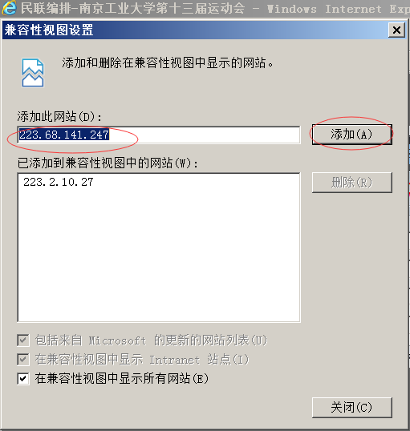
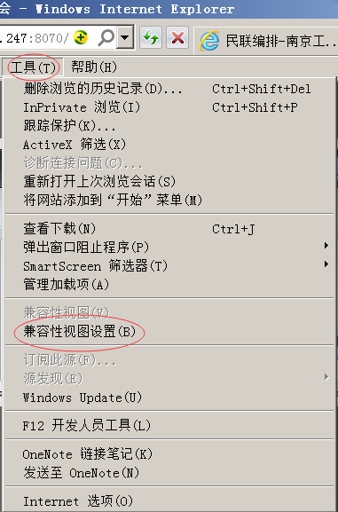
首次在某台电脑使用IE8以上版本浏览器登录系统如出现问题时，请点击IE浏览器上的“工具”->“兼容性视图设置”->“添加”IP地址，下图为IE11浏览器设置：
输入用户名：见附表， 密码：同用户名， 角色：参赛单位。特别提醒，进入系统后，请先修改密码，否则造成信息泄露后果自负。
- 修改密码：
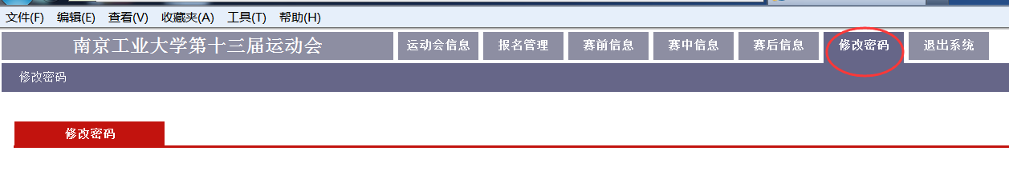
进入系统后，点击顶部菜单栏“修改密码”，输入负责人、联系人、联系电话、登录密码、确认登录密码后，点击“修改”
- 工作人员报名：
进入系统后，点击左侧菜单中部“报名管理”->“工作人员报名”，屏幕下方有如图所示:
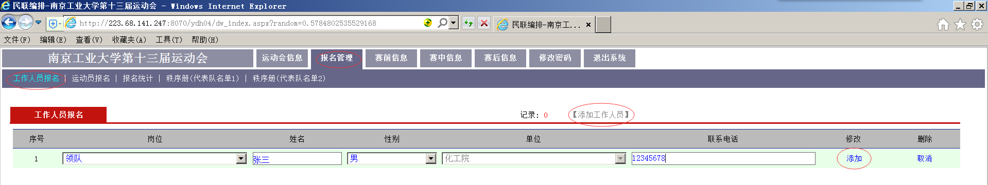
选择“岗位”，输入姓名，选择性别，输入联系电话，最后点击“添加”，每单位只能报3人。
- 运动员报名:
点击菜单 “报名管理”->“运动员报名”，点击“添加运动员”屏幕下方有如图所示:
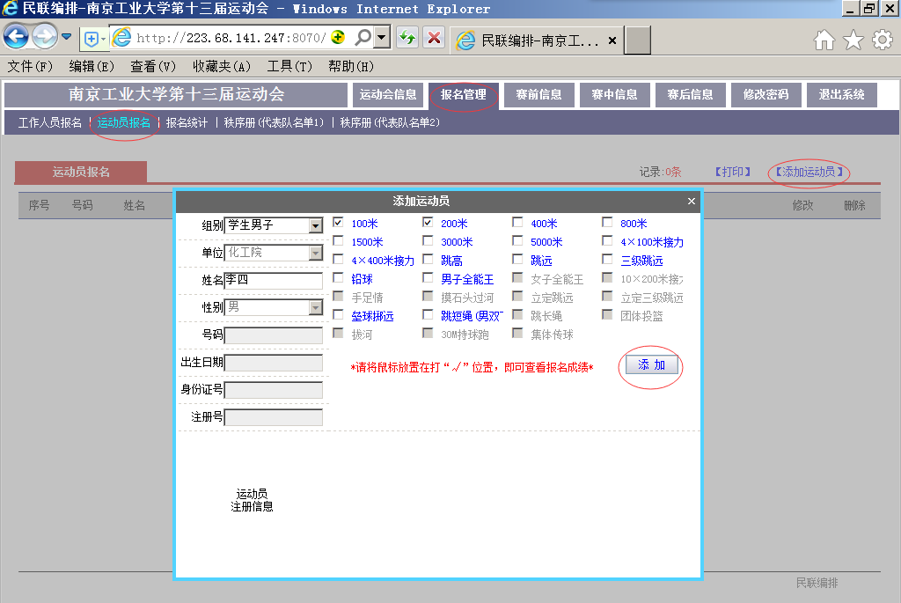
选择组别，输入姓名，选择性别，运动员号码、出生日期、身份证号、注册号不必填写，勾选项目，点击“添加”，完成一个人的报名，如参加接力比赛项目，每组别、每项目至少1人勾选。混合组集体项目每单位只报一人，该人的姓名用单位名称，将拟参赛的项目勾选并点击“添加”即可。

- 报名表上报：
点击“打印”按钮，根据提示打印报名表并签字盖章后上报体育部。

- 以下部分在比赛期间（秩序册印出后）方能使用：
- 接力比赛4×100米榜次表录入：
点击左侧菜单“赛中信息”→“接力赛榜次表”，选择接力比赛的单元和项目并点击（如图）
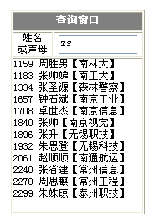
按榜次录入运动员号码，姓名会自动显示，如不知道某运动员号码，可在查询窗口输入该运动员的姓名拼音首字母：如zs（张三）下方会有提示所有相关运动员号码。
注意：榜次表必须至少提前一个单元提交，无法上网提交的请写出纸质榜次申请表提前一个单元交编排组，否则打印的接力赛检录单无运动员名单则不得比赛。
- 参赛名单及成绩查询：
- 查询参赛名单：点击赛中信息→成绩公告→选择单元项目可查看各赛次参赛名单及道次、序号。
- 查询各赛次小组及综合成绩：点击赛中信息→成绩公告→选择右边相关单元径赛或者田径→具体赛次→“第N组”或“综合成绩”。
- 查询某单位个人参赛项目时间及成绩：点击赛中信息→查询成绩→选择右边相关运动员右边的按钮
- 团体总分的查询、下载(复制)：点击赛后信息→团体总分及奖牌统计，点击后稍等约一分钟，分别选择“团体总分(组别名次)”、“团体总分(组别项目)”、“团体总分(组合)”显示各团体总分统计。各类表格的下载可直接在页面选定、复制、粘贴到word或者excel文档中。
- 获名次成绩表查询、下载(复制)：点击赛后信息→获名次成绩表，显示本次比赛所有获得名次成绩表，下载可用选择、复制、粘贴到word或excel文档中

- 问题咨询：
在使用过程中，如有问题请QQ：470431722 或者加入群：371104234。联系电话：13605164757（李老师） 13951845447（刘老师）

南京工业大学第十三届运动会秘书组
2015年3月15日
南京工业大学第13届运动会各单位用户名密码
用户名  及密码 | 单位 | 用户名  及密码 | 单位
001 | 化工院 | 013 | 交通院
002 | 材料院 | 014 | 法政院
003 | 机械院 | 015 | 外语院
004 | 生工院 | 016 | 浦江院
005 | 信息院 | 017 | 测绘院
006 | 自动化 | 018 | 能源院
007 | 建筑院 | 019 | 环境院
008 | 设计院 | 020 | 食品院
009 | 土木院 | 021 | 药学院
010 | 城建院 | 022 | 国教院
011 | 理学院 | 023 | 2011院
012 | 经管院
学生组：

教工组：
用户名  及密码 | 单位 | 用户名  及密码 | 单位
024 | 化工(教 | 039 | 浦江(教
025 | 材料(教 | 040 | 测绘(教
026 | 机械(教 | 041 | 能源(教
027 | 生工(教 | 042 | 环境(教
028 | 信息(教 | 043 | 食品(教
029 | 自动(教 | 044 | 药学(教
030 | 建筑(教 | 045 | 政教(教
031 | 设计(教 | 046 | 继教(教
032 | 土木(教 | 047 | 电光源所
033 | 城建(教 | 048 | 药物所
034 | 理学(教 | 049 | 校部机关
035 | 经管(教 | 050 | 图书馆
036 | 交通(教 | 051 | 总务处
037 | 法政(教 | 052 | 资产公司
038 | 外语(教 | 053 | 后勤集团

